Текстовый отчет МКУ «СКСК» за май 2019г.

04.05.2019г состоялась акция «Георгиевская ленточка». Участники клубного формирования «Умелые ручки» своими руками сделали георгиевские ленточки в технике канаше. Они же вышли на улицу хутора Первомайского и раздавали всем желающим ленточки. Цель акции - создание символа праздника -Дня Победы. Небольшой, казалось бы, но так много в себя вобравший символ. Символ Победы, мужества, бесстрашия и самопожертвования. Символ тех страданий, что выпали на долю наших родных в годы Великой Отечественной войны. И главное — символ нашей памяти и нашей благодарности тем, кто все это пережил. На мероприятии присутствовало 20 человек.
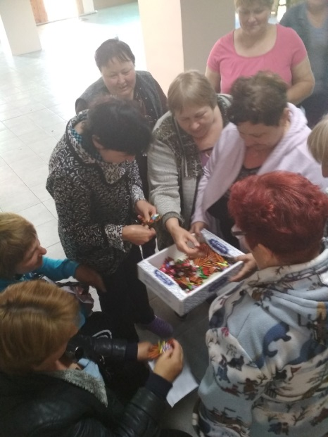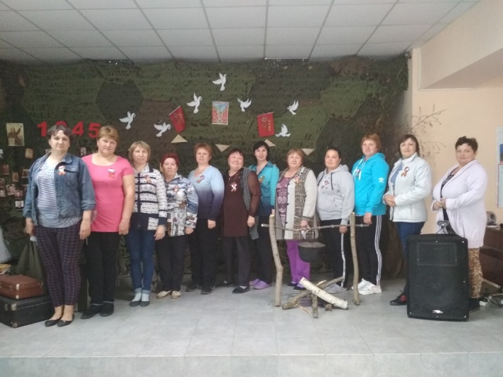

09.05.2019г. состоялся митинг «Во имя жизни на земле». Жители хутора, гости, учащиеся Первомайской ОШ приняли участие в акции «Бессмертный полк», которая стартовала от школы и закончилась митингом возле памятника. На митинге прозвучали слова благодарности всем ветеранам, труженикам тыла, «детям войны» за мирное небо над головой. Также прозвучали поздравительные слова от Главы Салтынского сельского поселения, Память погибших в годы ВОВ почтили минутой молчания, возложили цветы, венки, гирлянды. На мероприятии присутствовало 60 человек.

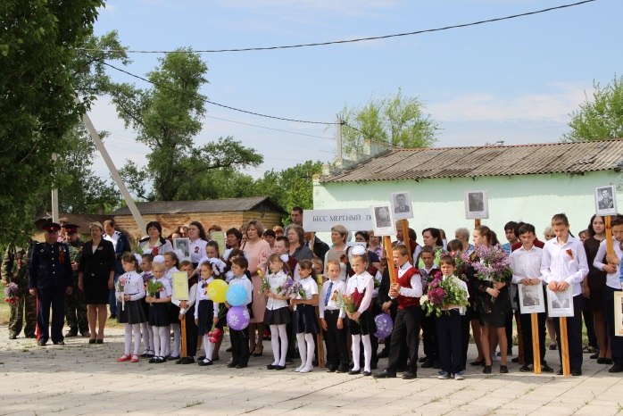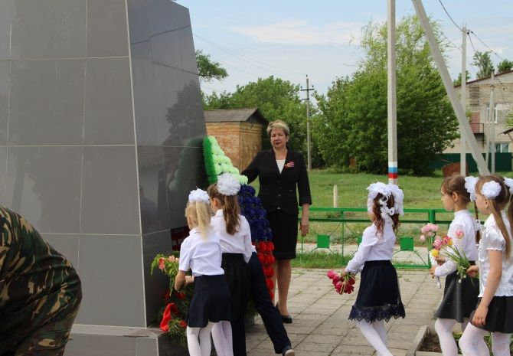
09.05.2019г состоялся праздничный концерт «Победный майский день весны». День Победы – самый главный праздник в нашей стране. Каждый год наша страна отмечает очередную мирную весну. Концерт открыли учащиеся Первомайской ОШ, которые рассказали стихи, спели песни: «10 наш десантный батальон». «О той весне», затем выступили участники художественной самодеятельности МКУ «СКСК», хор «Девчата» исполнили песню «На горе на горушке», чем взволновали весь зал до слез. Юные участники концерта исполнили танец «Солнечный круг». Финальную песню «День Победы» исполнили все участники концерта, которую подхватили зрители и пели стоя. На мероприятии присутствовало 120 человек.

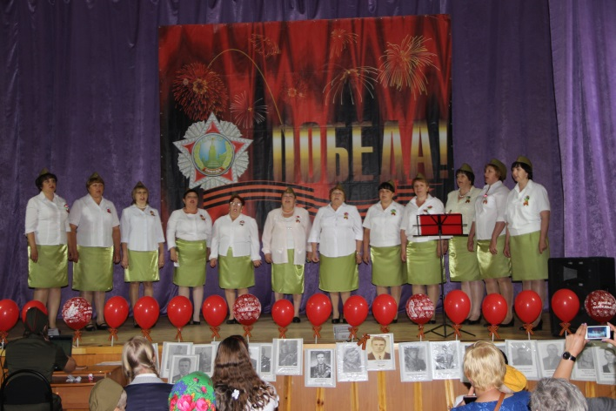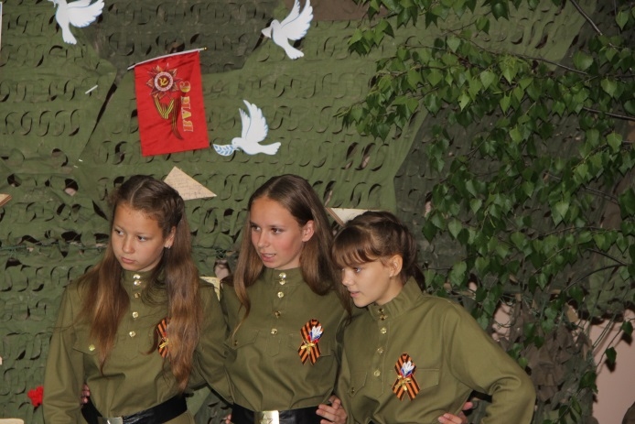

31.05.2019г состоялась акция «Меняем сигарету, на конфету», посвященная всемирному дню без табака. Данная работа направлена на профилактику вредных привычек. Результатом проведения такой акции является формирование группового мнения, что особенно важно. Форма проведения акции — это агитация к борьбе с курением в ходе, которой жители должны прийти к выводу о вреде курения. Акция проходила на центральной площади х. Первомайского, мы предлагали жителям и гостям хутора обменять сигарету на конфету, рассказывали о разрушительных последствиях для здоровья, связанных с табаком, а так же и о социальных, экологических и экономических последствиях потребления табака и воздействия табачного дыма. Реакция людей, к которым мы подходили с предложением поучаствовать в акции, была разной. Кто-то брал конфету, отдавая сигарету взамен. Другие наотрез отказывались от нашего предложения поменять сигарету на конфету. Но все же многие меняли сигарету на конфету и с улыбкой уходили. Многие соглашались с нашими доводами и обещали подумать, чтобы бросить курить. Затем сигареты были утилизированы. На мероприятии присутствовало 45 человек.

Отчет МКУ «СКСК» филиал Салтынский ДК за май 2019г.
03.05. проводился экологический субботник, цель которого – объединить всех, кого волнуют вопросы экологической безопасности, кто считает себя патриотом своей страны.
Земля – наш общий дом. С самого рождения нас окружает природа – деревья, травы, воздух и вода. Мы живём в этом мире, и то, какой он есть и каким он станет в будущем, зависит только от нас.
В процессе работы с территории были убраны сухие листья, ветки, а также бросовый мусор.
В наших силах сохранять, беречь природу, содержать ее в чистоте.

07.05. в фойе Салтынского ДК была организована выставка рисунков на тему: «Война глазами детей», посвященная празднованию победы в Великой Отечественной войне.
Цель выставки: активизировать патриотическое воспитание ребят. Рассказать и показать детям о военных годах, как сражались за Родину наши деды и прадеды, как трудились и выживали люди в тылу.
В выставке приняли участие дети 6-12 лет.
Великая Отечественная война для современных детей – неизвестные страницы прошлого, полного героизма и драматизма. В своих работах ребята рисовали иллюстрации к книгам о войне, портреты солдат, поля сражений. По рисункам детей видно, что эта тема им интересна, что они слушают рассказы взрослых о войне.
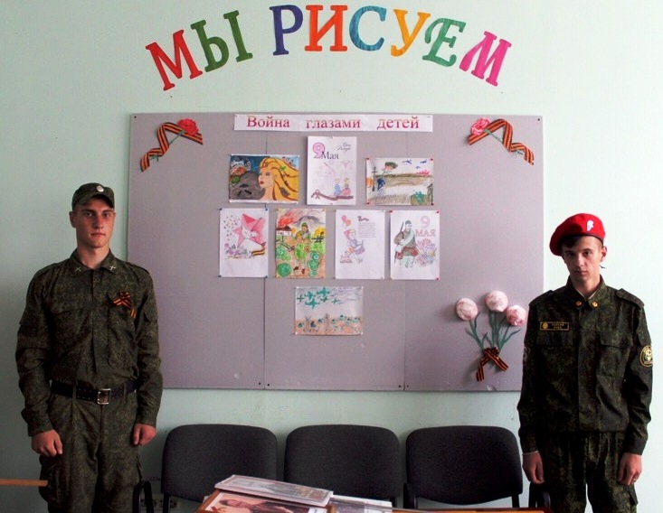

09.05. состоялся митинг «Тех дней не померкнет слава!», посвященный памяти павших, памяти вечно молодых солдат и офицеров, оставшихся на фронтах Великой Отечественной войны, а также ныне живущим ветеранам.
На митинге присутствовали глава Салтынского сельского поселения, гости.
Звучали слова благодарности за мирное небо, за подаренную жизнь, за победу в этой страшной войне.
Учащиеся Салтынской школы прочитали стихи о войне. Люди почтили память павших героев минутой молчания.
К памятнику героям Великой Отечественной войны были возложены цветы.
На митинге присутствовало 150 человек.
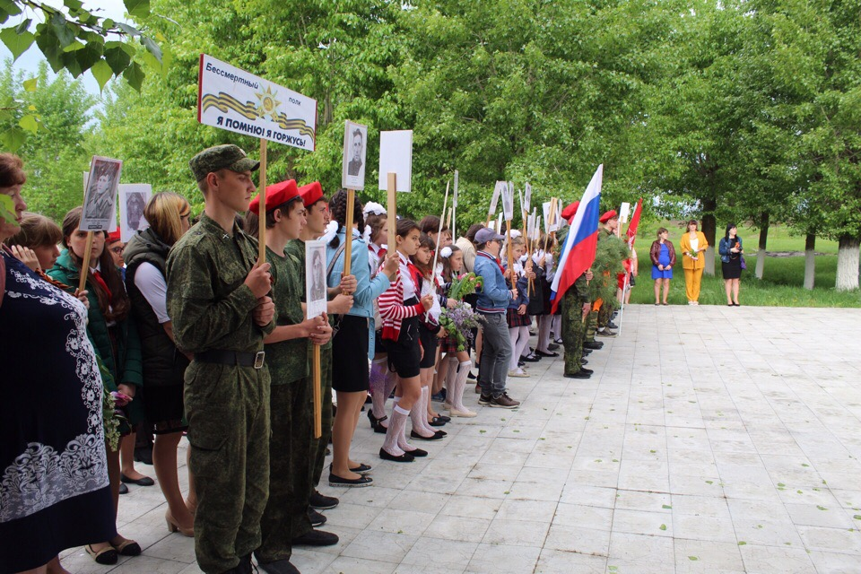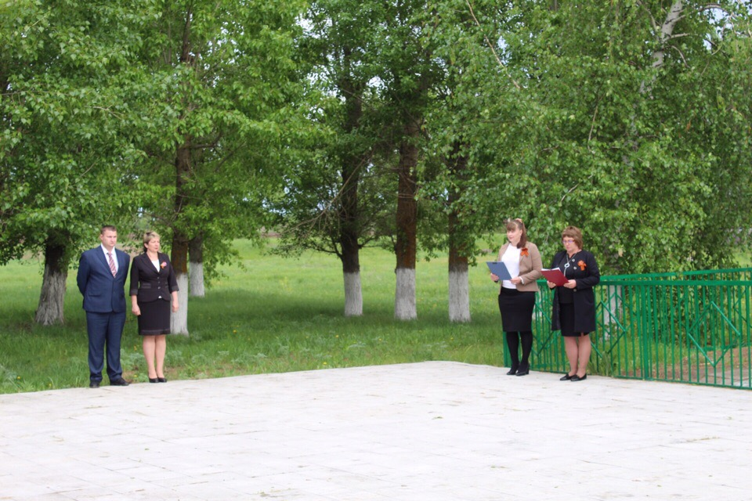

09.05. в Салтынском ДК состоялся праздничный концерт «Та великая война», посвященный празднованию праздника Победы
В нашей стране нет более трогательного, трагичного и в то же время славного праздника, чем этот день. Он до сих пор отмечается ежегодно 9 мая. Как бы ни менялись за последние годы факты нашей истории, этот день остается любимым всеми, дорогим и светлым праздником. 9 мая миллионы людей вспоминают о том, как их деды и прадеды бились, не щадя своей жизни, с врагами, решившими завоевать Советский Союз. Вспоминают тех, кто трудился изо всех сил на заводах, выпускающих технику и оружие для военных. Люди голодали, но держались, так как понимали, что только от их действий зависит будущая победа над фашистскими захватчиками. Именно эти люди выиграли войну, и благодаря их поколению сегодня мы живем под мирным небом. Именно поэтому в зале звучали слова благодарности ветеранам, звучали стихи, песни в память о тех годах. Память павших героев почтили минутой молчания.
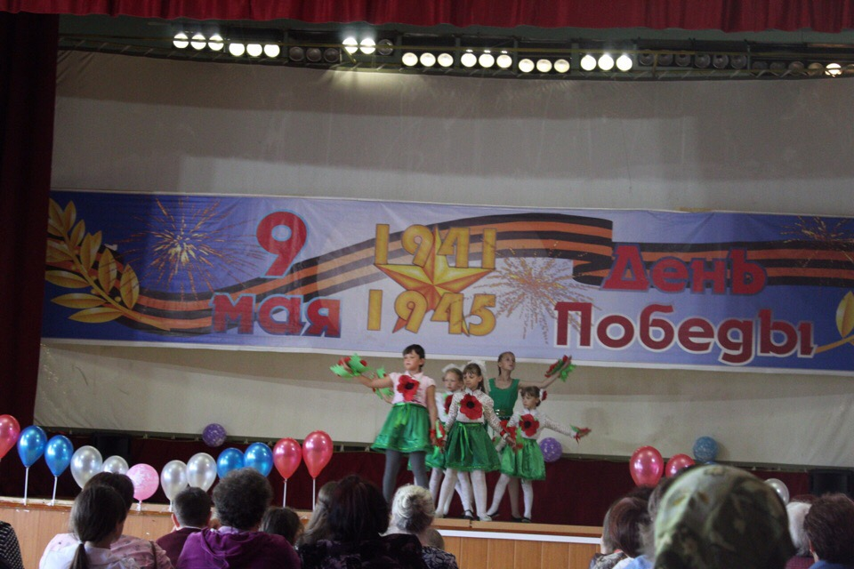

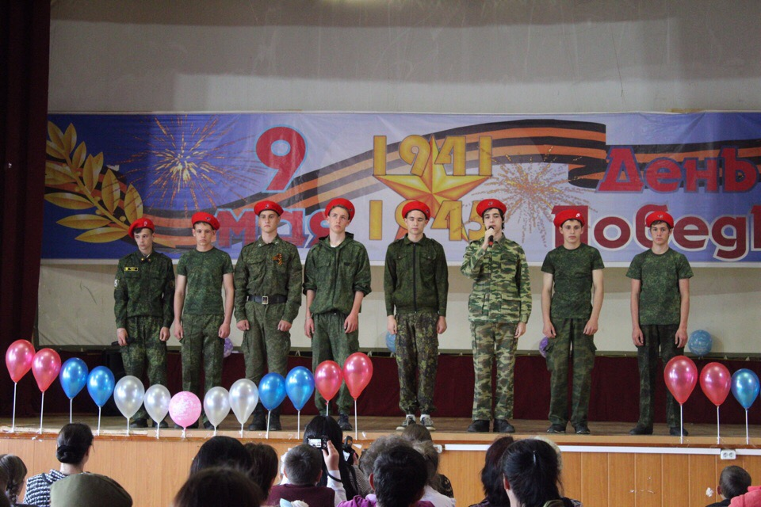

23. 05 была проведена тематическая беседа «Улетай, облако дыма!»для подростков 12-17 лет. Негативные последствия употребления сигарет, умение отказаться от пагубной привычки, основы счастливой жизни — об этом поговорили с ребятами.
Основой беседы являлась информация о разных болезнях, которые могут быть от вредной привычки, о методах и способах отказа от курения. Подростки с интересом включились в беседу и сами рассказывали о вреде курения и как не поддаваться дурному влиянию.
На мероприятии присутствовало 17 человек.
